EDITAL DE ATRAÇÃO E PRÉ-SELEÇÃO INTERNA Nº 001/2026

O presente Edital tem por objeto estabelecer as normas que regerão o processo de atração e pré-seleção para provimento de função gratificada, de livre designação e dispensa, visando ao preenchimento da vaga de Gerente de Engenharia, Manutenção e Patrimônio de Hospital, destinada à composição da equipe do Hospital Regional Geral da Mirueira– HRGM, no âmbito da Secretaria Estadual de Saúde - SES, aplicando-se para tanto a metodologia do Programa Lidera PE, instituído pelo Decreto nº 58.452 de 14/04/2025.

- DISPOSIÇÕES PRELIMINARES
  - Avaga descrita neste Edital para açãode atração e pré-seleção refere-seà função gratificada, de livre designação e dispensa, por ato discricionário da administração pública.
  - As inscrições no processo de atração e pré-seleção devem ser realizadas dentro do período previamente definido e divulgado neste Edital.
  - Toda a comunicação oficial deste processo será realizada através do e-mail informado pelo candidato no formulário de inscrição.

DAVAGA
  - A disposição e descrição da vagasegue quadro descritivo abaixo:

Nº DE VAGAS | FUNÇÃO | SÍMBOLO | CARGA HORÁRIA | VALOR
1 | Gerente de Engenharia, Manutenção e Patrimônio de Hospital | FSUS-VIII | 40 horas semanais | R$ 4.000,00

  - A descrição sumária das atribuições, entregas, impactos esperados e demais informações de caracterização do perfil desejado para cada vaga está fixada no Anexo II deste Edital.
  - Principais atribuições:
  - Gerenciar os serviços de obras e a manutenção preventiva e corretiva de engenharia da unidade hospitalar de sua lotação;
  - Fiscalizar os contratos de manutenção dos serviços de engenharia executados pela Secretaria Estadual de Saúde;
  - Fiscalizar os procedimentos operacionais de manutenção da estrutura e dos equipamentos hospitalares;
  - Fiscalizar o cronograma de calibração dos equipamentos médico-hospitalares, principalmente os de suporte à vida;
  - Atestar os Boletins de Medição e notas fiscais de serviços de manutenção predial e engenharia clínica;
  - Gerenciar o desempenho operacional e a eficiência dos sistemas e processos de infraestrutura predial do hospital, identificando áreas de melhoria e medidas corretivas, conforme necessário;
  - Promover iniciativas de conservação de energia;
  - Elaborar laudos, pareceres e notas técnicas sobre assuntos relacionados à sua área de competência.
  - Requisitos obrigatórios:
  - Ser servidor(a) público(a) efetivo(a) do Poder Executivo Estadual de Pernambuco.
  - Curso superior completo em qualquer área de formação;
  - Comprovação de atuação em pelo menos uma das seguintes áreas: participação ou curso em licitações e contratos administrativos; gestão e fiscalização de contratos administrativos; ou atuação direta na fiscalização de obras públicas.
    - O não atendimento aos requisitos dispostos no item 2.4 implicará na eliminação do candidato das demais etapas do processo seletivo.
  - Requisitos desejáveis:
- Conhecimento em AutoCAD, nível intermediário ou superior;
- Conhecimento em Microsoft Excel, nível intermediário ou superior.
  - Jornada e local de trabalho:
- Carga horária de 40 horas semanais, de forma presencial;
- As atividades serão desempenhadas no Hospital Regional Geral da Mirueira – HRGM, localizado na Estr. da Santa Casa, s/n - Mirueira, Paulista - PE, CEP 53.405-200.
  - Competências:
    - Técnicas:
- AutoCAD, nível intermediário ou superior (desejável);
- Microsoft Excel, nível intermediário ou superior (desejável);
- Análise de indicadores e gestão por desempenho;
- Elaboração de documentos técnicos;
- Gestão de eficiência energética e sustentabilidade;
- Conhecimento de normas técnicas e regulamentares aplicáveis à infraestrutura hospitalar.
    - Comportamentais:
- Orientação para resultados;
- Planejamento e organização;
- Gestão de processos;
- Gestão Pública;
- Ética e confidencialidade;
- Visão sistêmica;
- Negociação e articulação.

DAS INSCRIÇÕES
  - As inscrições serão realizadas exclusivamente pela Internet, através do endereço eletrônico https://selecionases.saude.pe.gov.br/, no período descrito no Cronograma, observado o horário oficial do Estado de Pernambuco.
  - Para fins de validação da inscrição, são exigidas cópias legíveis dos seguintes documentos:
    - Registro Geral de Identificação, frente e verso, ou documento oficial de identidade equivalente;
    - CPF (Cadastro de Pessoa Física);
    - Diploma, certificado ou declaração de conclusão do curso de Graduação em nível superior, emitida por instituição reconhecida pelo MEC;
    - Documentação comprobatória de atuação em pelo menos uma das áreas descritas como requisitos obrigatórios no item 2.4 deste Edital;
    - Currículo, conforme modelo do Anexo IV, apresentando as informações mínimas: i. experiências profissionais (nome do cargo/função desempenhada, mês/ano de início, mês/ano de fim, nome da instituição/empresa/órgão/entidade, principais atividades desempenhadas, possíveis entregas estratégicas realizadas); ii. formações de nível superior (nome do curso, instituição de ensino, ano de início, ano de fim);
    - Servidores públicos efetivos e empregados públicos interessados em participar do processo devem anexar em formato digital o "formulário de inscrição para seleção", documento que deve ser submetido ao Chefe Imediato e/ou Chefe Mediato (a depender da estrutura de cada secretaria) e ao Secretário Executivo ou cargo equivalente (com poderes para autorizar a cessão), dando anuência para participação do servidor no processo de atração e pré-seleção, comprometendo-se a cedê-lo ou liberá-lo em caso de aprovação.
Observação 1: O modelo de autorização supracitado constará no Anexo I deste Edital, bem como pode ser acessado através de documento do Sistema Eletrônico de Informações (SEI) com o nome de "GOVPE - Formulário Inscrição para Seleção".
Observação 2: Não constando a assinatura e matrícula do chefe e do Secretário Executivo ou cargo equivalente, ou, estando tais informações ilegíveis, o candidato terá a inscrição indeferida.
Observação 3: Para profissionais com vínculo no Poder Executivo Estadual de cargos em comissão, contratos por tempo determinado ou prestadores de serviços terceirizados não é necessário o envio do formulário de inscrição citado neste item.

  - Em caso de primeiro acesso à plataforma, o candidato deverá realizar seu pré-cadastro, informando endereço de e-mail válido e criando senha pessoal, e, em seguida, efetuar o login com CPF e senha para acessar o ambiente de inscrição.
  - O candidato deverá preencher a Ficha de Inscrição e, em seguida, anexar os documentos descritos no item 3.2, os quais devem estar todos contidos EM UM ÚNICO ARQUIVO, exclusivamente no formato "PDF", com o tamanho máximo de 10MB (megabytes).
    - Somente serão avaliados os documentos que estiverem legíveis, sem rasuras e sem cortes ou danos às informações neles contidas.
  - Durante o preenchimento da Ficha de Inscrição, o candidato deverá acionar o botão "GRAVAR". Após anexar o arquivo de documentação comprobatória, o candidato deverá clicar em "ENVIAR" para concluir o processo.
  - A inscrição somente será considerada efetivada após a anexação do arquivo de documentação comprobatória e confirmado o atendimento aos requisitos da vaga.
    - A validação da inscrição efetivada, incluindo a anexação da documentação comprobatória, pode ser verificada diretamente no site de realização da inscrição, no Menu INSCRIÇÃO, no qual não deve constar nenhuma pendência.
  - Após acionar o botão "GRAVAR", o candidato não poderá modificar as informações cadastradas na sua Ficha de Inscrição, salvo a documentação comprobatória, dentro do prazo de inscrição estabelecido no Cronograma.
  - Para fins deste Edital, só será permitida a realização de apenas uma inscrição por CPF.
  - Após o encerramento das inscrições, não será permitido acostar documentos.
  - É vedada a inscrição condicional ou extemporânea. Não serão aceitas inscrições presenciais, via correio eletrônico (e-mail) ou por qualquer outro meio diverso do estabelecido neste Edital.
  - É imprescindível que, no ato da inscrição, o candidato disponha de conexão à internet ativa e que toda a documentação esteja previamente digitalizada.
  - A inscrição do candidato implica a sua integral adesão a todas as regras que disciplinam o presente processo de atração e pré-seleção.
  - As informações prestadas no formulário de inscrição serão de inteira responsabilidade do candidato, dispondo a Secretaria Estadual de Saúde do direito de excluir da pré-seleção aquele que não preencher o formulário de forma completa, correta e/ou que fornecer dados comprovadamente inverídicos.
  - A Secretaria Estadual de Saúde não se responsabiliza pelas informações prestadas pelos candidatos nem pelas inscrições não transmitidas ou não recebidas por motivos de ordem técnica dos computadores, falha de comunicação, congestionamento das linhas de comunicação e de transmissão de dados, falta de energia elétrica, bem como outros fatores de ordem técnica que impeçam a transferência de dados e a entrega de documentos.
  - Ao realizar sua inscrição, o candidato declara estar de acordo com a utilização dos seus dados para todos os fins necessários a este processo, nos termos da Lei nº 13.709, de 14 de agosto de 2018 (Lei Geral de Proteção de Dados Pessoais).

DAS ETAPAS
  - A pré-seleção será realizada em 5 (cinco) etapas:

Análise curricular, eliminatória;

Teste de aderência, eliminatório e classificatório;

Estudo de caso e/ou plano de ação, eliminatório e classificatório;

Teste de perfil, de caráter complementar, não eliminatório nem classificatório, sem impacto na pontuação final, destinado exclusivamente à composição do dossiê do candidato;

Entrevista por competências, eliminatória e classificatória.
  - Não haverá divulgação de listagem de candidatos eliminados nas etapas, nem classificados nas etapas intermediárias. Individualmente, os candidatos eliminados receberão o informe desta condição por e-mail.
  - Haverá Edital Complementar a ser publicado no endereço eletrônico https://portal.saude.pe.gov.br/, contendo as informações necessárias à realização das etapas seguintes para candidatos classificados.
  - O resultado final, objeto deste processo de atração e pré-seleção, constitui-se da lista com até 05 (cinco) primeiros classificados na etapa de entrevista por competências, para apresentação à administração pública.
  - Não caberá recurso em nenhuma etapa deste processo.

- DO CRONOGRAMA

ETAPAS | PERÍODO
ETAPAS | INÍCIO | FINAL
Inscrição | 15/09/2026 | 22/09/2026 às 23h59
Análise curricular | 23/09/2026 às 09h | 30/09/2026 às 17h
Teste de aderência | 01/10/2026 às 09h | 02/10/2026 às 16h
Estudo de caso | 07/10/2026 às 09h | 09/10/2026 às 16h
Teste de perfil | 22/10/2026 às 09h | 23/10/2026 às 16h
Entrevista por competências | 27/10/2026 * | 29/10/2026 *
Divulgação do resultado | Até 03/11/2026
* Horários marcados individualmente por candidato.

  - O presente Edital vigerá no período de 15/09/2026 a 03/11/2026, podendo ser prorrogado a critério da Secretaria Estadual de Saúde.
  - Alterações no cronograma, Edital complementar, bem como o resultado final, serão divulgados e disponibilizados no endereço eletrônico https://portal.saude.pe.gov.br//.
  - O regramento e os critérios de cada etapa serão estabelecidos por meio de Edital complementar.
  - As etapas de análise curricular, teste de aderência, estudo de caso e teste de perfil serão realizadas na modalidade remota/virtual, enquanto que a etapa de entrevista por competências será realizada na modalidade presencial.
    - São de inteira responsabilidade dos candidatos as despesas necessárias à sua participação no presente processo, inclusive decorrentes de deslocamento e hospedagem.

DISPOSIÇÕES FINAIS

A apresentação da listagem dos até 05 (cinco) candidatos melhores classificados conclui a realização do processo de atração e pré-seleção.

A função gratificada aqui referida é de livre designação e dispensa.

A participação do candidato neste processo de atração e pré-seleção não implica, obrigatoriamente, em sua designação para função.

A inscrição do candidato implicará a aceitação integral das normas contidas neste Edital.

É da responsabilidade do candidato, caso seja ele classificado, manter a Secretaria Estadual de Saúde atualizada quanto a quaisquer mudanças de endereço e telefone, sendo da sua inteira responsabilidade os prejuízos decorrentes da não atualização destes.

Se, a qualquer tempo, for identificada inexatidão nas informações, falsidade nas declarações, tentativa de burla ou quaisquer irregularidades nos documentos, o candidato será eliminado do presente processo, sem prejuízo das sanções penais cabíveis.

Ao final do processo de atração e pré-seleção, o candidato por ele classificado para ocupar vaga ofertada neste Edital deverá estar apto a estabelecer vínculo com Poder Executivo Estadual através de designação para função gratificada, conforme Estatuto dos Servidores do Estado de Pernambuco, Lei nº 6.123/68, e demais normas aplicáveis.

A qualquer tempo, o presente processo de atração e pré-seleção poderá ser alterado, suspenso ou cancelado, de acordo com a necessidade e conveniência da Secretaria Estadual de Saúde.

A cessão dos servidores para a Secretaria Estadual de Saúde é em caráter precário e discricionário, podendo ser revista a qualquer tempo.

Em caso de dúvidas e sugestões, contatara Secretaria Estadual de Saúde, em dias úteis, das 08 às 17 horas, através do e-mail: selecon@saude.pe.gov.bre do telefone 3184-0044.

Os casos omissos serão resolvidos pela Secretaria Estadual de Saúde.
ANEXO I – FORMULÁRIO DE INSCRIÇÃO PARA SELEÇÃO

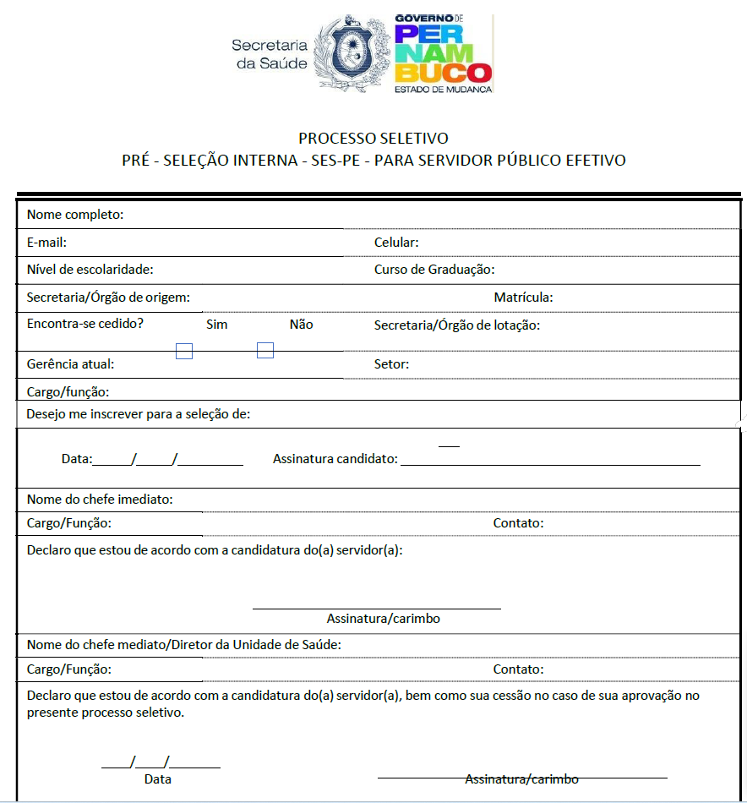

ANEXO II – CANVAS DA VAGA

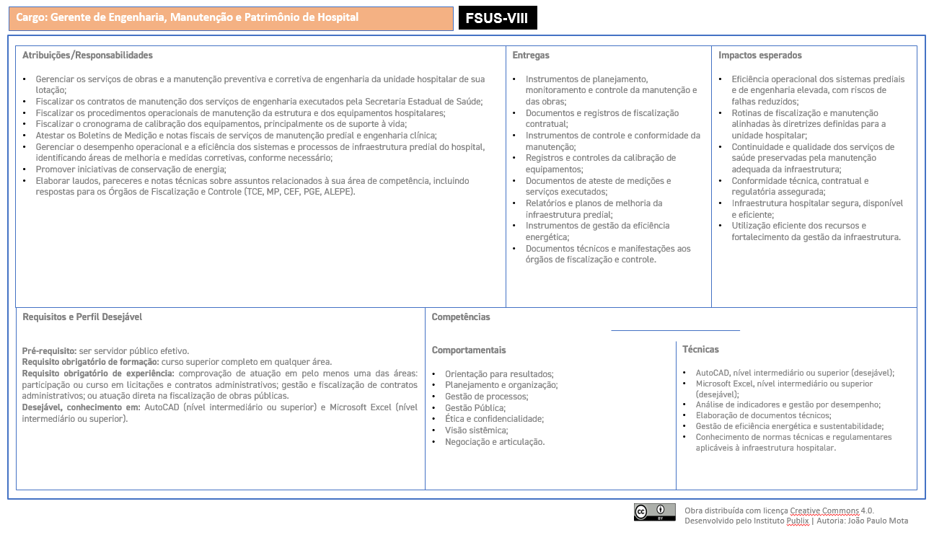
ANEXO III – ESTRUTURA ORGANIZACIONAL

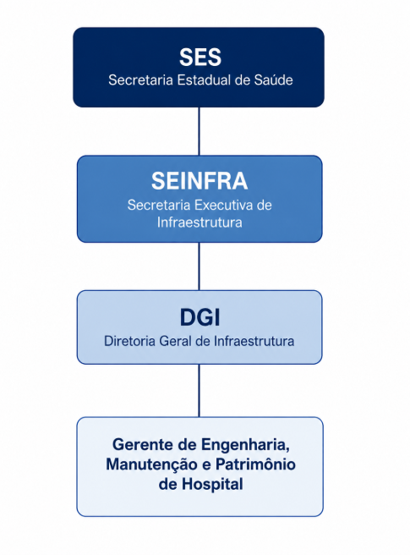

ANEXO IV – MODELO DE CURRÍCULO

CURRÍCULO PADRONIZADO – PROGRAMA LIDERA PE
Processo de Atração e Pré-Seleção de Lideranças

O Programa Lidera PE, no âmbito da Secretaria de Administração do Estado de Pernambuco, adota processos de atração e pré-seleção orientados por critérios objetivos e por competências, buscando identificar profissionais com trajetória, conhecimentos, experiências e competências compatíveis com os desafios da liderança pública.
Este Currículo Padronizado tem como objetivo organizar as informações profissionais e acadêmicas dos candidatos de forma estruturada, permitindo maior isonomia, comparabilidade e objetividade na análise dos perfis.

Atenção:
- O preenchimento completo deste formulário é obrigatório. As informações apresentadas serão utilizadas especialmente na etapa de análise curricular.
- Os textos apresentados em vermelho são instruções de preenchimento e não devem constar na versão final do currículo. Após concluir o preenchimento, exclua todas as orientações em vermelho.

- DADOS PESSOAIS
Nome completo | [...]
E-mail | [...]
Telefone | [...]
Endereço | [...]

- BREVE APRESENTAÇÃO PROFISSIONAL
Conte-nos brevemente sobre você e sua trajetória profissional.
Apresente, de forma objetiva, em até 500 caracteres, os principais aspectos da sua trajetória, destacando experiências, áreas de atuação, conhecimentos ou realizações que considera relevantes para sua atuação profissional. Utilize este espaço para contextualizar seu perfil para além das informações apresentadas nas experiências profissionais.

- FORMAÇÕES ACADÊMICAS
Informe suas formações de nível superior concluídas ou em andamento. Ordene da mais antiga para a mais recente.

FORMAÇÃO ACADÊMICA Nº 1
Tipo de formação | [...]
Curso | [...]
Instituição de ensino | [...]
Status | [ ] Concluído > Ano de conclusão: XXXX  [ ] Em andamento > Previsão de conclusão: XXXX

FORMAÇÃO ACADÊMICA Nº 2
Tipo de formação | [...]
Curso | [...]
Instituição de ensino | [...]
Status | [ ] Concluído > Ano de conclusão: XXXX  [ ] Em andamento > Previsão de conclusão: XXXX

Adicione outras formações de nível superior, inserindo novas tabelas iguais às expostas acima, conforme necessidade.

- FORMAÇÕES COMPLEMENTARES
Registre cursos, capacitações, certificações e outras formações complementares relevantes para o processo.

FORMAÇÃO COMPLEMENTAR Nº 1
Nome do curso/capacitação | [...]
Instituição responsável | [...]
Carga horária | XXX h
Ano de conclusão | XXXX

FORMAÇÃO COMPLEMENTAR Nº 2
Nome do curso/capacitação | [...]
Instituição responsável | [...]
Carga horária | XXX h
Ano de conclusão | XXXX

Adicione outras formações complementares, inserindo novas tabelas iguais às expostas acima, conforme necessidade.

- EXPERIÊNCIAS PROFISSIONAIS

Informe, prioritariamente, experiências dos últimos 10 anos que demonstrem as competências requeridas para a posição. Inclua experiências anteriores apenas quando forem especialmente relevantes. Ordene da mais recente para a mais antiga.

EXPERIÊNCIA PROFISSIONAL(mais recente)
Cargo/Função desempenhada | [...]
Instituição/Empresa/Órgão/Entidade | [...]
Era uma posição de liderança? | [ ] Sim -> Número de pessoas lideradas diretamente: XX  [ ] Não
Período de atuação | Mês/Ano de início: XX/XXXX | Mês/Ano de término: XX/XXXX  [ ] Atualmente exerço esta função
Principais competências técnicas | Informe até 3 conhecimentos e habilidades específicas que você utilizou cotidianamente nas suas atividades, como idiomas, ferramentas digitais, sistemas, metodologias e conhecimentos técnicos.
Principais atividades desempenhadas | Descreva as principais atividades, atribuições e responsabilidades que você efetivamente desempenhava nessa função. Evite apenas copiar a descrição formal do cargo. Priorize informações que permitam compreender sua atuação e o nível de responsabilidade assumido.
Principais entregas realizadas | Descreva as principais entregas, projetos, iniciativas, melhorias ou resultados realizados durante sua atuação. Sempre que possível, informe qual era o desafio ou problema, qual foi sua atuação, qual resultado foi alcançado e quais as competências comportamentais foram mobilizadas nessa atuação.

EXPERIÊNCIA PROFISSIONAL
Cargo/Função desempenhada | [...]
Instituição/Empresa/Órgão/Entidade | [...]
Era uma posição de liderança? | [ ] Sim -> Número de pessoas lideradas diretamente: XX  [ ] Não
Período de atuação | Mês/Ano de início: XX/XXXX | Mês/Ano de término: XX/XXXX  [ ] Atualmente exerço esta função
Principais competências técnicas | Informe até 3 conhecimentos e habilidades específicas que você utilizou cotidianamente nas suas atividades, como idiomas, ferramentas digitais, sistemas, metodologias e conhecimentos técnicos.
Principais competências comportamentais | Informe até 3 características e atitudes que demonstram como você atua profissionalmente e se relaciona com pessoas, desafios e situações de trabalho.
Principais atividades desempenhadas | Descreva as principais atividades, atribuições e responsabilidades que você efetivamente desempenhava nessa função. Evite apenas copiar a descrição formal do cargo. Priorize informações que permitam compreender sua atuação e o nível de responsabilidade assumido.
Principais entregas realizadas | Descreva as principais entregas, projetos, iniciativas, melhorias ou resultados realizados durante sua atuação. Sempre que possível, informe qual era o desafio ou problema, qual foi sua atuação e qual resultado foi alcançado.

Adicione outras experiências profissionais, inserindo novas tabelas iguais às expostas acima, conforme necessidade.

Por fim, preencha estes dois campos abaixo, considerando sua trajetória profissional completa, mesmo que anterior aos últimos 10 anos detalhados nas experiências acima. As informações são autodeclaradas e serão utilizadas na etapa de valoração curricular.

RESUMO DE EXPERIÊNCIA
Tempo total de experiência profissional em gestão pública (em anos completos) | [...]
Tempo total de experiência em cargo de liderança (em anos completos) | [...]

- DECLARAÇÃO DO CANDIDATO

Ao enviar este currículo, declaro, sob minha responsabilidade, que as informações apresentadas neste currículo são verdadeiras, completas e correspondem à minha trajetória profissional e acadêmica. Estou ciente de que as informações poderão ser verificadas no decorrer do processo de seleção e que eventuais inconsistências poderão resultar na desconsideração da informação apresentada, conforme as regras do processo seletivo.

